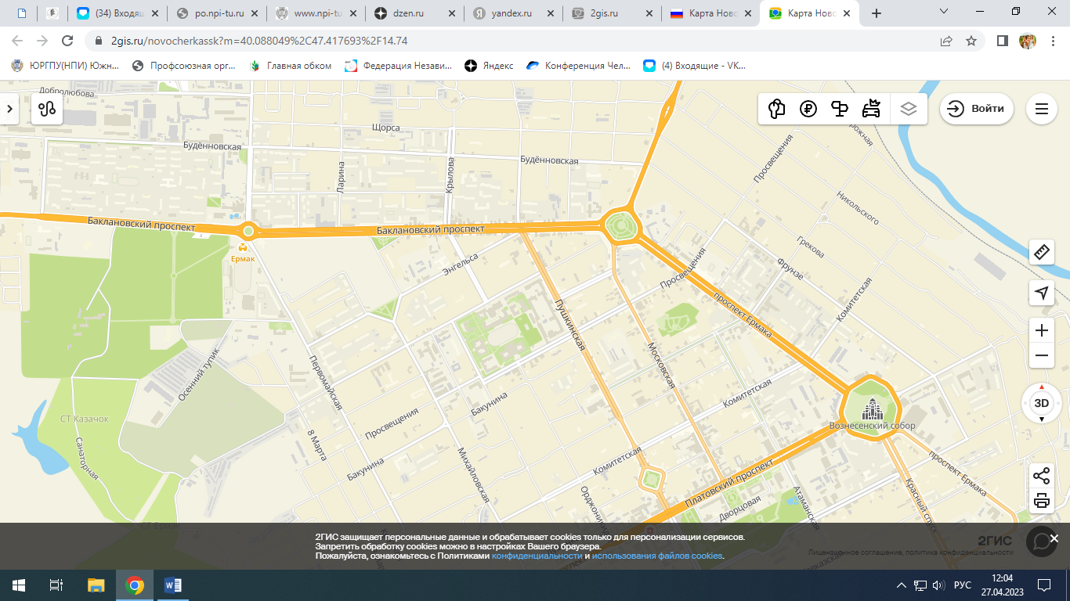

11-00 Конец маршрута

10-00 Начало маршрута